Αθήνα: 10.07.2026
Αρ. Πρωτ.: 864

ΔΕΛΤΙΟ ΤΥΠΟΥ
Ε.Σ.Α.μεΑ.: Με επιτυχία παρουσιάστηκε η ψηφιακή πύλη «ΕΥΜΑΙΟΣ» για την προσβάσιμη ενημέρωση επισκεπτών σε χώρους πολιτισμού
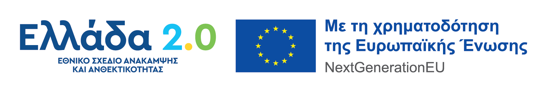
Με μεγάλη επιτυχία παρουσιάστηκε η νέα διαδικτυακή πύλη «ΕΥΜΑΙΟΣ», που ανέπτυξε η Εθνική Συνομοσπονδία Ατόμων με Αναπηρία (Ε.Σ.Α.μεΑ.) στο υπουργείο Πολιτισμού, παρουσία της υπουργού Πολιτισμού Λίνας Μενδώνη, της γενικής γραμματέως Πολιτισμού Ολυμπίας Βικάτου και υπηρεσιακών στελεχών του υπουργείου, την Τρίτη 7 Ιουλίου 2026.
Το έργο υλοποιείται στο πλαίσιο του Εθνικού Σχεδίου Ανάκαμψης και Ανθεκτικότητας «Ελλάδα 2.0» με τη χρηματοδότηση της Ευρωπαϊκής Ένωσης - NextGenerationEU.
Η ψηφιακή πύλη αναπτύχθηκε στο πλαίσιο του Έργου «Sub.1.1.8 – Καταγραφή συνθηκών προσβασιμότητας χώρων πολιτισμού και ανάπτυξη ψηφιακής πύλης πληροφόρησης για επισκέπτες με μειωμένη κινητικότητα ("ΕΥΜΑΙΟΣ")», με κωδικό ΟΠΣ ΤΑ 5224069, το οποίο εντάσσεται στη Δράση με ID 16735 «Υποδομές για τη συνδρομή του πολιτισμού στην "Ασημένια Οικονομία" και αξιοποίηση της τέχνης για τη βελτίωση της ψυχικής υγείας» του Ταμείου Ανάκαμψης και Ανθεκτικότητας.
Το Έργο υλοποιήθηκε στο πλαίσιο προγραμματικής σύμβασης μεταξύ του υπουργείου Πολιτισμού και της Ε.Σ.Α.μεΑ., με χρηματοδότηση από το Ταμείο Ανάκαμψης και Ανθεκτικότητας. Το υπουργείο Πολιτισμού είχε τον ρόλο του Κυρίου του Έργου, ενώ η Ε.Σ.Α.μεΑ. ανέλαβε τον ρόλο του Φορέα Υλοποίησης.
Κεντρικός στόχος του Έργου είναι η άρση των εμποδίων πρόσβασης στον πολιτισμό για τα άτομα με αναπηρία, τους ηλικιωμένους ηλικίας 65 ετών και άνω, καθώς και για κάθε άτομο με μειωμένη αυτονομία ή κινητικότητα. Η πρωτοβουλία ευθυγραμμίζεται πλήρως με την Εθνική Στρατηγική για τα Δικαιώματα των Ατόμων με Αναπηρία 2024–2030 «Μια Ελλάδα με Όλους για Όλους», συμβάλλοντας ουσιαστικά στη δημιουργία ενός πολιτιστικού περιβάλλοντος χωρίς αποκλεισμούς.
Στο πλαίσιο του Έργου καταγράφηκαν οι συνθήκες προσβασιμότητας σε περισσότερους από 120 χώρους πολιτισμού σε ολόκληρη τη χώρα, μεταξύ των οποίων μουσεία, αρχαιολογικοί χώροι, μνημεία, ιστορικά κτίρια κ.λπ. Τα δεδομένα αυτά περιλαμβάνονται στη σύγχρονη ψηφιακή πύλη «ΕΥΜΑΙΟΣ», η οποία παρέχει αξιόπιστη, αναλυτική και εύχρηστη πληροφόρηση σχετικά με την προσβασιμότητα των χώρων, διευκολύνοντας τον προγραμματισμό επισκέψεων από άτομα με αναπηρία, ηλικιωμένους και γενικότερα επισκέπτες με μειωμένη κινητικότητα, τόσο από την Ελλάδα όσο και από το εξωτερικό.
Η ανάπτυξη της ψηφιακής πύλης πραγματοποιήθηκε από την Ένωση Οικονομικών Φορέων «EUROPRAXIS - INFALIA», ως Ανάδοχο του Υποέργου 2 «Ανάπτυξη εργαλείων και έλεγχοι προσβασιμότητας - Ανάπτυξη προσβάσιμης ψηφιακής πύλης», κατόπιν ανοικτής διαγωνιστικής διαδικασίας με αναθέτουσα αρχή την Ε.Σ.Α.μεΑ.

Τώρα μπορείτε να ενημερωθείτε για όλες τις εξελίξεις στο χώρο της Αναπηρίας στην ιστοσελίδα της Ε.Σ.Α.μεΑ.: www.esamea.gr.

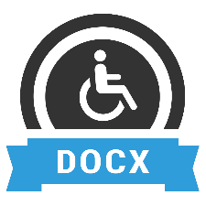 | Προσβάσιμο αρχείο Microsoft Word (*.docx)  Το παρόν αρχείο ελέγχθηκε με το εργαλείο Microsoft Accessibility Checker και δε βρέθηκαν θέματα προσβασιμότητας. Τα άτομα με αναπηρία δε θα αντιμετωπίζουν δυσκολίες στην ανάγνωσή του.

